BAB II

TINJAUAN PUSTAKA

Penelitian Terdahulu

Perancangan Tipografi Asimilasi Aksara Latin Karakteristik Ondel-Ondel Sebagai Solusi Kreatif Melestarikan Budaya Betawi
Memiliki hasil akhir berupa tipografi Ondel-ondel sebagai bentuk dari penciptaan karya dan penelitiannya berjenis kualitatif, penelitian yang berlangsung diawali pada bulan Maret hingga dengan bulan Agustus 2012. Kemudian memiliki objek atau lokasi penelitian yang berada di wilayah Provinsi DKI Jakarta, tepatnya pada Sanggar Argawana dan Perkampungan Budaya Betawi di Setu Babakan yang memiliki orientasi pada masyarakat Betawi beserta kesenian didalamnya. Dalam penelitian ini juga membahas beberapa aspek yang menunjang perancangan tersebut, mulai dari tinjauan dekonstruksi, tinjauan asimilasi, tinjauan tipografi, tinjauan ikonografi, struktur pra ikonografi, ikonografi, interpretasi, hingga elemen dentitas Ondel-ondel (Rosita, 2014).
Perancang menggunakan analisa pra ikonografi untuk menunjang metode perancangan karya tipografi. Kemudian melalui elemen desain seperti garis, titik, warna yang terdapat dalam bentuk asli dari Ondel-ondel dan ikonografi yang berasal dari cikal bakal Betawi, seni budaya Betawi, hingga kehidupan masyarakat Betawi sendiri. Selanjutnya di interpretasikan sehingga menghasilkan rancangan yang didapat dari proses eksperimen perancangan tipografi asimilasi aksara latin karakter estetik yang memiliki kesan gaya dari. Ondel-ondel.
Melalui beberapa aspek dan proses yang dilalui, dapat disimpulkan bahwa perancangan ini bertujuan untuk mempertahankan budaya ondel-ondel yang berasal dari Betawi melalui media visual berwujud typeface. Adapun kekurangan dari perancangan ini yaitu hasil akhir dari perancangan tidak fleksibel dalam penggunaannya pada berbagai media, sebab typeface ini berjenis display atau ornamental, yang mana karakternya disesuaikan dan diharapkan digunakan pada keperluan yang merepresentasikan citra Betawi terutama Ondel-ondel.

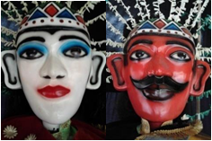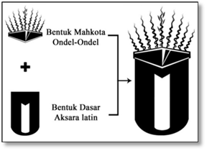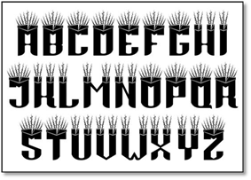
Gambar 2. 1 Perancangan Typeface karya Dhika Quarta Rosita, 2014 (sumber : Perancangan Tipografi Asimilasi Aksara Latin Karakteristik Ondel-Ondel Sebagai Solusi Kreatif Melestarikan Budaya Betawi)

2.1.2. Perancangan Logo dan Typeface Pamekasan sebagai Identitas Visual Kabupaten Pamekasan
Beberapa teknik dilakukan dalam usaha mengumpulkan data dalam penelitian ini, antara lain: wawancara dengan masyarakat, stakeholder, dan beberapa sejarahwan dan budayawan Kabupaten Pamekasan, survei langsung diselenggarakan pada alun-alun kota dan di beberapa kecamatan di wilayah Pamekasan, dan studi pustaka untuk memperoleh data-data penting mengenai sejarah hingga kehidupan perekonomian Kabupaten Pamekasan. Data yang telah didapat tersebut kemudian dianalisis menggunakan teknik analisis data objek dengan tujuan mendapatkan nilai-nilai yang terlihat hingga nilai yang tidak terlihat dari Kabupaten Pamekasan, dan menggunakan analisis SWOT (Strenght, Weakness, Oppurtunities, Threats) yang terdapat pada Kabupaten Pamekasan. Sedangkan untuk perancangan logo dan typeface Pamekasan dilakukan melalui tahapan-tahapan antara lain: pemetaan potensi Kabupaten Pamekasan, perancangan desain awal, uji validasi desain awal, revisi desain awal, dan implementasi atau finalisasi desain logo dan typeface Pamekasan (Risani, 2015).
Perancangan ini memiliki hasil akhir yaitu rangkaian typeface berjenis display atau ornamental. Dapat disimpulkan bahwa nantinya typeface ini akan diaplikasikan pada beberapa media. Walaupun memiliki karakteristik yang telah disesuaikan dengan citra visual pamekasan namun masih dapat digunakan dengan fleksibel sebab memiliki karakteristik yang tidak terlalu menonjol dan berkaitan.

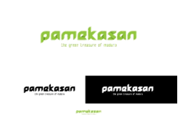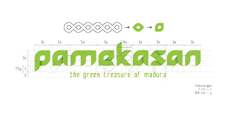
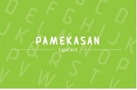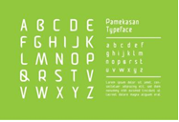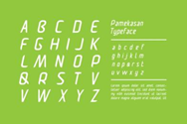
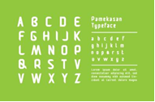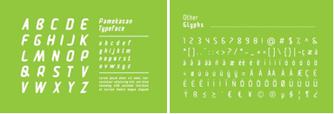
Gambar 2. 2 Perancangan Typeface Pamekasan karya Mukhlis Risani, 2014 (sumber : Perancangan Logo dan Typeface Pamekasan sebagai Identitas Visual Kabupaten Pamekasan)

Perancangan Tipografi Adaptasi Busana Pengantin Tradisional Yogyakarta
Perancangan typeface merupakan hasil dari penelitian yang dilakukan oleh perancang mengenai keunikan dan makna filosofi yang terkandung dalam busana ”Paes Ageng” ( Busana pengantin tradisional Yogyakarta). Perancangan typeface ini menjadi salah satu upaya dalam rangka membawa citra budaya Indonesia yang dikemas secara kontemporer eklektik yang dapat melengkapi atmosfer tradisional dizaman modern. Typeface nantinya akan diaplikasikan dalam berbagai media, yang bertujuan untuk memperkenalkan makna yang diangkat dari typeface yang dibuat (Wildania et al., 2016).
Data primer dan sekunder adalah metode pengumpulan data yang digunakan. Data primer didapatkan dengan wawancara secara langsung terhadap koresponden yang berpotensi dapat memberikan informasi dalam rangka kebutuhan untuk proses perancangan tipografi. Data sekunder didapatkan melalui penelitian kepustakaan (Deskriptif), yang artinya data didapatkan dari sumber literatur buku dan beberapa artikel internet. Beberapa data yang didapatkan kemudian diolah melalui metode analisis yang diambil secara kualitatif, yang artinya mengambil kesimpulan data melalui wawancara, observasi, dan data kepustakaan.

Perancangan ini memiliki hasil akhir yaitu rangkaian typeface berjenis display atau ornamental. Dapat disimpulkan bahwa nantinya typeface ini akan diaplikasikan pada beberapa media. Walaupun memiliki karakteristik yang telah disesuaikan dengan citra visual busana Paes Ageng namun perancang berharap agar nantinya typeface ini dapat diaplikasikan seluas-luasnya dengan tujuan memperkenalkan unsur tradisional dalam busana Paes Ageng dizaman modern.

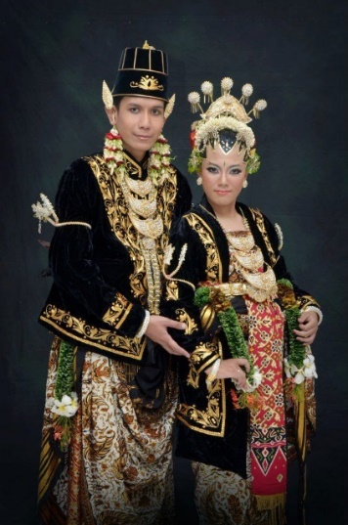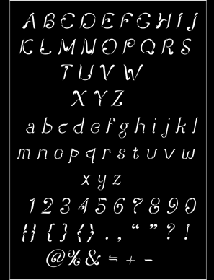
Gambar 2. 3 Perancangan Typeface Paes Ageng karya Nadine Wildania Wahyudi, Hartono Karnadi, Luri Renaningtyas, 2016 (sumber : Perancangan Tipografi Adaptasi Busana Pengantin Tradisional Yogyakarta)

Teori Terkait

Perancangan
Dalam Bahasa Indonesia, perancangan diambil dari ‘rancang’ sebagai kata dasar bersamaan dengan ‘pe-‘ sebagai awalan dan disusul dengan ‘-an’ sebagai akhiran. Kata dasar rancang sendiri adalah terjemahan kata design dalam Bahasa inggris. Sedangkan untuk keseluruhan, perancangan merupakan terjemahan dari kata dalam Bahasa Inggris “designing” yang memiliki arti yaitu ‘pendesainan’ atau pembuatan desain. Dari penjabaran tersebut, dapat diartikan bahwa perancangan merupakan konsep pembuatan desain. Sedangkan untuk konsep perancangan sendiri dapat diartikan sebagai planning atau ‘perencanaan’ (Sanyoto, 2006).
Perancangan dalam typeface sendiri mencakup mulai dari analisa, pra-produksi, produksi hingga menghasilkan output produk berupa susunan typeface yang berisi abjad lengkap A-Z, susunan angka 0-9, hingga beberapa tanda baca penunjang. Satu susunan typeface sendiri dirancang berdasarkan sebuah gaya yang telah disepakati dan dirancang sesuai dengan kebutuhan.
Dalam perancangan typeface kali ini bertujuan untuk menenkankan dan menunjang identitas bagi Desa Tembalangan. Selain tujuan tersebut, perancang juga memperhatikan aspek-aspek perancangan typeface. Salah satu aspek yang ditekankan adalah aspek keterbacaan dan kejelasan, sebab nantinya typeface ini selain harus merepresentasikan identitas Desa Tembalangan, typeface ini juga harus mudah diterima dan fungsional bagi masyarakat umum.

Typeface
Aspek ini nantinya menjadi hasil akhir dari perancangan ini, yang nantinya diharapkan dapat diaplikasikan seluas-luasnya terutama untuk kepentingan penunjang identitas Desa Tembalangan.
Sesuai dengan konteks desain grafis, typeface termasuk salah satu aspek dari tipografi. Tipografi sendiri memiliki arti yaitu “segala disiplin yang berhubungan dan tentang huruf”. Dalam tipografi terdapat salah satu aspek yang berhubungan dengan citra huruf, aspek tersebut adalah typeface (Rustan, 2010).
Typeface dalam komunikasi visual menurut Surianto Rustan adalah aspek fisik dan non fisik yang terdapat di dalam typeface yang sebetulnya hanya sebagai alat dalam rangka menyampaikan ide atau konsep atau pemikiran suatu pesan, agar pesan tersebut dapat tersampaikan dan dimengerti secara efektif tanpa mengurangi atau melebihkan esensinya. (Rustan, 2010).
Layaknya tubuh manusia, huruf juga memiliki anatomi, yang kemudian seluruh elemen huruf yang bersatu menjadi identitas visual sehingga kita dapat menerima pesan dan dapat membedakan tiap huruf dengan yang lain. (Sihombing, 2001).
Dalam anatomi tipografi terdapat garis lurus horizontal dan ruang yang bersifat maya yang menjadi suatu batasan dan menjadi acuan dalam penempatan tipografi. Garis dan ruang tersebut terbagi menjadi 6 bagian antara lain:
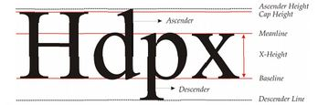
Gambar 2. 4 Anatomi Garis dan Ruang Pada Huruf (sumber : Tipografi, Sejarah dan Klasifikasinya, 2016:22)

- Baseline
Baseline merupakan garis lurus horizontal dan bersifat maya yang merupakan suatu batas dari bagian terbawah dari setiap huruf-huruf kecil. (Sihombing, 2001).
- Capline
Sebuah garis maya lurus horizontal yang menjadi batas dari bagian teratas dari setiap huruf besar disebut capline. (Sihombing, 2001).
- Meanline
Meanline merupakan garis maya lurus horizontal yang menjadi batas dari bagian teratas dari badan setiap huruf kecil. (Sihombing, 2001).
- X-height
X-height menjadi jarak ketinggian dari baseline ke meanline, merupakan tinggi dari badan huruf terkecil (Sihombing, 2001).
- Ascender
Bagian dari huruf kecil yang posisinya tepat berada di antara meanline dan capline. (Sihombing, 2001).

- Descender
Bagian dari huruf kecil yang posisinya tepat berada di antara baseline. (Sihombing, 2001).

Adapun beberapa bagian dalam anatomi tipografi menurut (Raden., 2018) yang yang dikelompokkan kaena berada didalam sebuah huruf, antara lain:
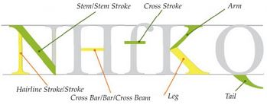
Gambar 2. 5 Anatomi Garis dan Ruang Pada Huruf (sumber : (Raden., 2018))

- Stem/Stem Stroke
Stem berbentuk lurus, baik diagonal maupun vertikal dan merupakan garis utama dan paling tebal dalam suatu huruf. Namun jika berbentuk melengkung tidak dapat dikatakan bahwa garis tersebut adalah stem.
- Hairline/Stroke
Hairline / stroke merupakan garis-garis yang berjenis sekunder dan tampilannya lebih tipis daripada stem.

- Cross Bar/Bar/Beam
Bagian huruf yang berada sebagai penghubung antara stem utama dengan stem lainnya dalam sebuah huruf. Contoh cross bar / bar / beam terdapat pada huruf “H” dan “A”.
- Cross Stroke
Cross Stroke berwujud sebagai Stroke yang berbentuk horizontal melintang atau memotong pada stem atau stroke lain.
- Arm
Arm berupa Stroke yang salah satu ujungnya menempel pada stem atau stroke lain, sedangkan ujung lainnya bebas. Arm contohnya terdapat dalam huruf E,L,F,K,Y.
- Leg
Leg merupakan bagian bawah dari huruf yang memiliki kesan “menopang” huruf tersebut.
- Tail
Dari segi posisi, tail berada di bawah garis descender. Tail dapat ditemukan pada huruf “Q” dan “g,j,p,q,y”.

Aspek selanjutnya, dibutuhkan klasifikasi dalam typeface dalam rangka memudahkan usaha untuk mengidentifikasi dan memilih typeface yang dibutuhkan dan akan digunakan. Klasifikasi typeface diantaranya:

Serif
Bentuk tambahan pada huruf yang berupa kait dapat disebut sebagai serif. Peran serif sangat besar untuk mengidentifikasi sebuah typeface, sebab tidak ada dua typeface yang benar-benar sama bentuk serif-nya. Jenis-jenis serif diantaranya:
- Old English / Black Letter / Fraktur
- Venetian / Humanist
- Old face / Old style / Garalde
- Reales / Transitional
- Didone / Mdern
- Antique / Square Serif / Slab Serif / Mecanes / Egyptian

Gambar 2. 6 Serif (sumber :(Pujiriyanto, 2005))

Sans Serif
Tanpa serif atau tanpa kait merupakan arti dari sans serif. Grotesque Sans Serif, Geometric Sans Serif, Humanist Sans Serif dan Square Sans Serif adalah 4 kelompok pembagian dari sans serif (Rustan, 2010).
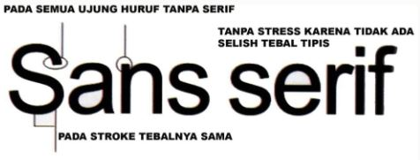
Gambar 2. 7 Sans Serif (sumber : (Rustan, 2010))

Script
Memiliki desain yang dibuat menyerupai tulisan tangan. Bentuk tersebut mulai dari seperti pena kaligrafi hingga goresan kuas. Kemudian memiliki karakter yaitu saling menyambung pada script huruf-huruf kecilnya, akan tetapi tidak demikian dengan Cursive. Script maupun Cursive dibuat untuk digunakan dalam teks yang memadukan huruf besar dengan huruf kecil dan tidak digunakan pada keperluan yang hanya terdapat huruf besar saja. berikut adalah contoh Script dan Cursive.
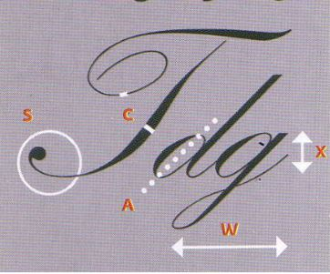
Gambar 2. 8 Script (sumber : (Rustan, 2010))

Display / Dekoratif
Typeface bergaya display atau dekoratif awalnya muncul pada sekitar abad 19 dan semakin banyak digunakan beriringan dengan perkembangan teknologi, karena teknologi pembuatan huruf semakin murah. Dunia periklanan membutuhkan sesuatu yang dapat menarik perhatian pembaca, sehingga banyak menggunakan typeface bergaya display ini. Display type memiliki karakter yaitu ukuran besar dan bersama dengan ornamen-ornamen yang indah karena dalam typeface jenis ini keindahan adalaha yang paling diprioritaskan. Berikut adalah contoh penampilan dari typeface bergaya display / dekoratif.

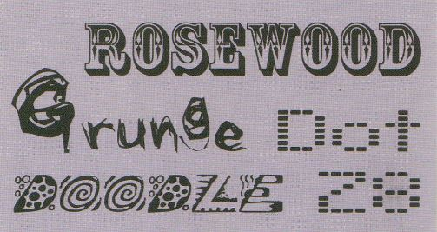
Gambar 2. 9 Display / Dekoratif (sumber : Hurufontipografi, 2010, hal 50)

Dari perancangan tipografi sesuai dengan anatomi maka dapat terciptalah tipografi yang merujuk pada beberapa klasifikasi. Tipografi sendiri dinyatakan berhasil jika memenuhi segala prinsipnya. Ada empat buah prinsip pokok tipografi menurut (Sihombing, 2001) yang sangat mempengaruhi keberhasilan suatu desain tipografi, antara lain:

- Legibility
Segala sesuatu yang bersifat mempengaruhi tingkat keterbacaan pada huruf disebut dengan legibility. Cropping (perpotongan), overlapping (tumpang tindih), dan lain sebagainya didalam karya desain, dapat menyebabkan legibilitas pada suatu huruf menjadi berkurang. Dalam rangka menghindari faktor tersebut, seorang desainer harus mengenal dan menjadi mengerti mengenai karakter bentuk suatu huruf dengan seksama.
- Readability
Segala sesuatu yang berkenaan dengan tata letak dari serangkaian huruf dan mempengaruhi kemudaha juga kenyamanan dalam membaca yang terdapat pada suatu desain dapat disebut dengan readability.
- Clarity
Clarity atau kejelasan dapat diartikan bahwa segala sesuatu yang mempengaruhi kemudahan untuk dipahami, dimengerti, tidak menimbulkan dua bahkan banyak arti.
- Visibility
Visibility merupakan kemampuan dari suatu huruf, kata, hingga kalimat dalam suatu karya desain komunikasi visual yang menghadirkan kesan dapat terbaca dalam jarak baca tertentu.

Dari beberapa aspek typeface yang telah dijabarkan diatas, dapat disimpulkan bahwa nantinya typeface yang dirancang untuk pemenuhan identitas Desa Tembalangan nantinya akan bersifat dekoratif, karena didalam typeface tersebut tertuang beberapa elemen yang merepresentasikan Desa Tembalangan, yang kemudian disatukan pada satu huruf dan menekankan kesan estetikanya.
Walaupun typeface ini bersifat dekoratif yang mana menekankan kesan estetika, perancang juga mengedepankan aspek keterbacaan dan kejelasan dalam setiap huruf, angka, hingga tanda baca nya, karena nantinya typeface ini akan dipergunakan dengan bebas dan siapapun dapat menikmatinya sehingga informasi yang ada atau yang dibuat harus dapat mudah diterima oleh umum.

Aksara Jawa
Penduduk Jawa yang tinggal di Propinsi Jawa Tengah menggunakan Bahasa Jawa sebagai bahasa pertamanya. Bahasa Jawa jika ditelusuri lebih dalam berkembang berasal dari Bahasa Jawa Kuno. Kemudian untuk Bahasa Jawa Baru atau Bahasa Jawa Modern dipakai oleh masyarakat Jawa sejak sekitar abad ke 16 hingga sekarang. Adapun pendapat dari berbagai sumber bahwa huruf Pallawa dari India adalah cikal bakal dari Aksara Jawa (Wedhawati et al., 2001)
Aksara jawa sendiri menjadi salah satu elemen utama yang sangat mempengaruhi corak dari typeface yang akan dirancang. Aksara jawa dipilih menjadi corak utama sebab perancang ingin memunculkan elemen kebudayaan jawa yang kuat yang menggambarkan potensi yang berkembang dari Desa Tembalangan.
Aksara jawa sendiri termasuk dalam jenis huruf jika dilihat dari fungsinya, maka dari itu aksara jawa juga tak lepas dari prinsip dasar anatomi huruf, namun hanya elemen yang terkandung dalam aksara jawa yang sedikit ada perbedaan dengan anatomi huruf latin (Abjad a-z) pada umumnya. Mendeskripsikan segala elemen yang ada dalam aksara jawa yang kemudian disesuaikan dengan kaidah dalam tipografi adalah tujuan dari analisa anatomi aksara jawa berikut ini.
Berikut adalah jabaran anatomi aksara jawa yang telah disesuaikan kebutuhannya berlandaskan dari ilmu tipografi yang mengacu pada gagasan dari Surianto Rustan (Rustan, 2014) yang kemudian dijabarkan oleh (Fakhruddin et al., 2019):
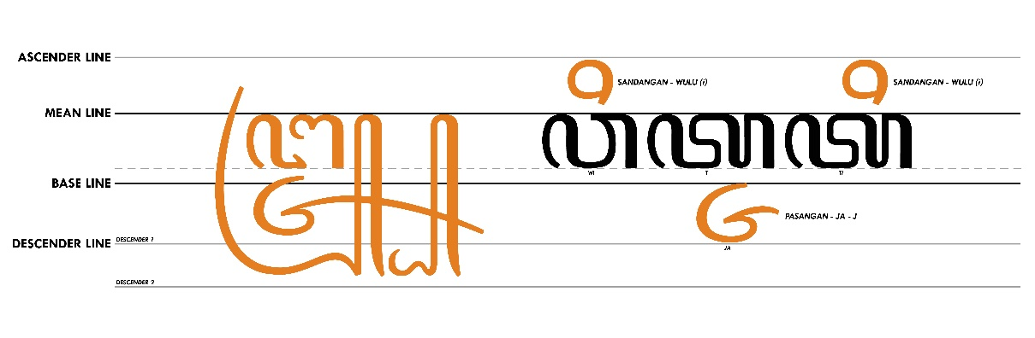
Gambar 2. 10 Anatomi aksara jawa berdasarkan garis nya.

Tabel 2. 1 Tabel anatomi aksara jawa.
Bagian pada Aksara | Nama dan Keterangan
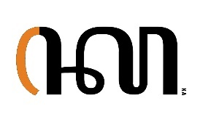 | Bagian Awal  Sebuah tarikan berbentuk garis melengkung ini menjadi bagian awal yang terdapat hampir pada semua aksara Jawa.
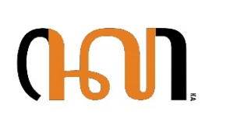 | Bagian Tengah  Bagian tengah biasanya memiliki karakter tertentu yang menjadi pembeda antar aksara. Hal ini menjadi pembeda dengan bagian awal dan bagian akhir yang umumnya bersifat seragam visualnya.
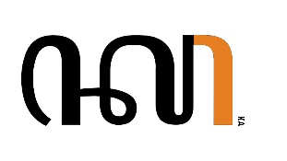 | Bagian Akhir  Sebuah tarikan garis lengkung ini menjadi bagian akhir yang terdapat hampir pada semua aksara Jawa.
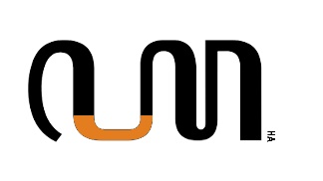 | Lembah  Dapat diartikan sebagai tarikan garis mendatar yang terletak pada bagian bawah dari sebuah aksara dan membentuk aksen seperti huruf ‘u’.  Bagian lembah memiliki ukuran yang rata-rata lebih lebar dari bagian bukit.
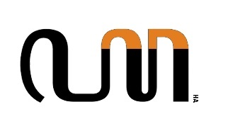 | Bukit  Bukit adalah garis melengkung yang berupa tarikan berbentuk seperti huruf “n” yang berada di bagian atas aksara.
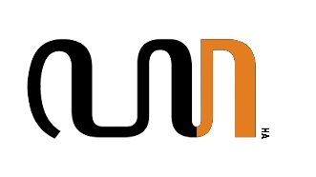 | Akhiran Bukit  Akhiran bukit terdapat pada bagian akhir dari aksara jawa. Memiliki bentuk  tumpul maupun runcing. Dalam naskah cetak, bukit semi-runcing biasanya digunakan pada bukit paling akhir dari dua bukit yang bersebelahan dan  dipisahkan oleh celah.
 | Tanpa Celah Vs Dengan Celah  Penggunaan celah bersifat opsional, sehingga dua bukit yang berdampingan dapat dipisahkan.
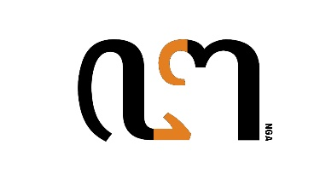 | Kail  Kail ditulis dengan cara menyambung antara bagian bawah dan bagian atas, berupa tarikan terminal yang berada pada bagian tengah aksara.
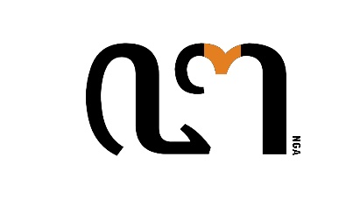 | Gerigi Atas  Gerigi atas berupa tarikan yang menukik menuju bagian bawah pada bagian bukit dan berpusat pada satu titik yang menjorok ke dalam.
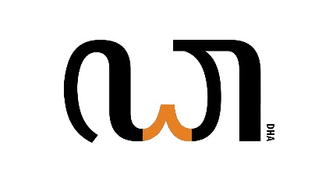 | Gerigi Bawah  Gerigi bawah berupa tarikan yang menukik menuju bagian atas pada bagian lembah dan berpusat pada satu titik yang menjorok ke dalam.

Identitas Visual
Identitas merupakan gambaran mengenai produk atau perusahaan dibanding produk atau perusahaan sesama lainnya. Dalam rangka untuk mengenali dan menjadi pembeda antara satu dengan yang lain adalah kegunaan utama dari identitas. Aspek tersebut diharapkan dapat menjadi faktor yang meningkatkan brand awareness dan brand imagepositif pada benak masyarakat (Rustan, 2010).
Dalam program Place Branding dirancang berdasarkan berbagai aspek yang berpotensi untuk menggambarkan keadaan sosial, budaya, dan semangat dari wilayah tersebut melalui potensi-potensi yang kemudian diwujudkan melalui identitas visual baik secara ikonik maupun simbolik (Wibawa, 2019).
Logo, slogan, maskot, sistem grafis, elemen visual (Warna,bentuk, huruf, tata letak), media aplikasi resmi (official) serta media publikasi dan promosi (komersial) merupakan unsur umum dari sebuah identitas. (Artini Kusmiati R., Pamudji Suptandar, 1999). Beberapa unsur tersebut dapat dijabarkan sebagai berikut:

Logo
Presentasi, sosok atau tampilan visual yang senantiasa dikaitkan dengan organisasi tertentu sebagai bentuk identitas dan bagian identitas perusahaan dapat disebut sebagai logo. Menurut (Frank, 1995) logo sendiri terbagi menjadi 2 bagian utama yaitu logotype dan logogram.
Logogram sendiri adalah simbol atau karakter yang digunakan untuk memenuhi tujuan dalam menyampaikan dan menggambarkan bidang usaha dari suatu bisnis perusahaan atau instansi. Logogram ini dapat juga diartikan dengan logo yang berwujud gambar dan digunakan dalam rangka mempromosikan produk atau jasa dari perusahaan (Rustan, 2010).
Sedangkan logotype adalah logo yang menggunakan wordmark dalam artian sebuah kata atau nama menggunakan unsur tipografi (Rustan, 2010).

Tipografi
Dalam identitas visual, terdapat 2 macam tipografi, yakni tipografi dalam logo (letter marks) dan tipografi yang digunakan dalam media-media aplikasi identitas visual. Karena memiliki fungsi yang berbeda, karakteristik huruf yang digunakan pada letter marks dengan corporate typeface juga berbeda (Rustan, 2010).

Grafis
Grafis adalah sebuah aplikasi yang bersifat keterampilan seni dan komunikasi dalam memenuhi kebutuhan bisnis dan industri. Aplikasi ini dapat dilakukan untuk kebutuhan periklanan dan penjualan produk yang akan menjadi salah satu strategi dalam peromosi dan penjualan karena dengan sebuah grafis dapat menjadi pesan unik yang ditujukan pada pembeli. (Thabrani, 2003).

Visual
Definisi visual menurut Kamus Besar Bahas Indonesia, adalah sesuatu yang dapat dilihat dengan indra penglihatan (Mata). Dapat diartikan bahwa identitas visual adalah sebuah sistem komunikasi visual yang dapat membentuk identitas atau kepribadian dari suatu perusahaan, lembaga, maupun produk.
Dalam perancangan kali ini, perancang menekankan usaha untuk menciptakan salah satu unsur dari indentitas visual yaitu typeface. Typeface yang dirancang nantinya akan merepresentasikan identitas dari Desa Tembalangan. Nantinya typeface ini akan melengkapi unsur identitas visual dan diaplikasikan pada berbagai media seperti logotype, sign system, media cetak, dan media visual lainnya. Selain diutamakan untuk kebutuhan penunjang identitas visual Desa Tembalangan, nantinya typeface ini juga dipergunakan oleh masyarakat diluar Desa Tembalangan untuk kebutuhan yang lebih umum.

